INFORMACJA PRASOWA

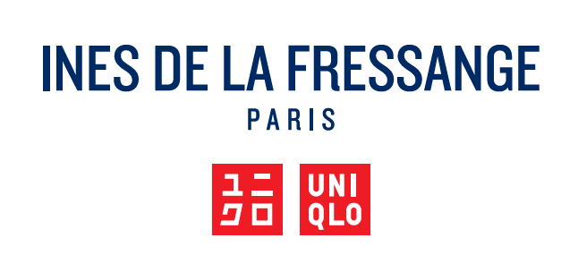
Francuski szyk podsumowaniem 10-letniej przygody
Kolekcja UNIQLO x INES DE LA FRESSANGE PARIS Wiosna/Lato 2024

29 marca 2024, Warszawa - Japońska marka UNIQLO ogłasza premierę kolekcji UNIQLO x INES DE LA FRESSANGE PARIS na sezon Wiosna/Lato 2024, w sklepach i online już od 11 kwietnia. Linia celebruje niewymuszony paryski styl Ines de la Fressange, francuskiej ikony dla kobiet na całym świecie. Tegoroczna kolekcja będzie ostatnią w ramach długoletniej współpracy marki z modelką oraz projektantką.

Współpraca rozpoczęła się od kolekcji Wiosna/Lato 2014, aby przez następną dekadę oferować ubrania inspirowane francuskim szykiem oraz pięknem kobiet. Ostatni rozdział tej historii kontynuuje tradycję – w oparciu o osobistą filozofię, Ines chce zapewnić uniwersalną garderobę dla każdej kobiety.

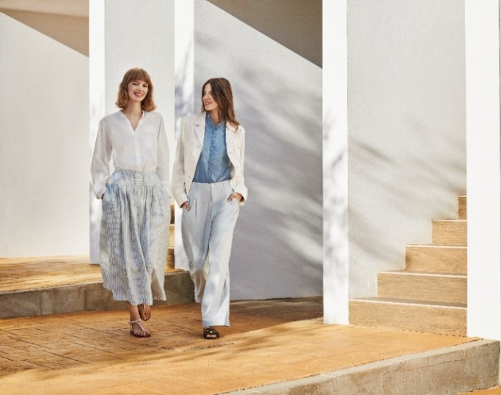

Ponadczasowy francuski szyk
Najnowsza kolekcja to powrót do korzeni, odzwierciedlając przy tym zamiłowanie Ines do stylu, który jest przede wszystkim komfortowy. Denimowe kombinezony z dodatkiem bawełny, lniano-bawełniane spódnice o luźnej sylwetce i klasyczne bawełniane koszule są symbolem ponadczasowego designu, uwielbianego przez madame de la Fressange.

„To ostatnia kolekcja, którą tworzę wspólnie z UNIQLO i uważam, że jest naprawdę piękna. Jest idealnym podsumowaniem tego co udało nam się wspólnie osiągnąć, patrząc wstecz rozpiera mnie duma. Kochałam pracować z marką przez ostatnie 10 lat, dzięki partnerstwu mogłam podzielić się swoim stylem „elegant casual” z milionami kobiet na całym świecie. Wiem, że po zakończeniu tego sezonu wiele osób będzie zawiedzionych brakiem kolejnych kolekcji w sklepach oraz online, ale nie ma powodu do smutku – pracuję już nad nowymi, ekscytującymi projektami i niedługo znów udam się na rendezvous ze wszystkimi kobietami poszukującymi paryskiego szyku.” – podsumowuje Ines de la Fressange

„Początek naszej współpracy był zapisany w gwiazdach. Wszystko zaczęło się od zdania, które przeczytałem w jednym z wywiadów z Ines-san. Powiedziała wtedy, że „uwielbia Uniqlo”. Od tej chwili minęło 10 lat, a nasze partnerstwo stało się jednym z najdłuższych w historii marki. Przez cały ten czas Ines-san wyrażała swój osobisty, oparty na francuskim szyku styl - prosty i elegancki, ale jednocześnie pełen luzu. Wydaje mi się, że wynika on z jej stylu życia – jest osobą niezwykle inteligentną, prawdomówną i zawsze towarzyszy jej uśmiech. Jestem pewien, że klientom spodoba się nasza ostatnia kolekcja. Ines-san, dziękuję za te wyjątkowe 10 lat!” – mówi Koji Yanai, Fast Retailing Group Senior Executive Officer

Szczegóły kolekcji:
Data premiery: 11 kwietnia
Dostępność: Wybrane sklepy oraz online
Dedykowana strona: www.uniqlo.com/inesparis

27 produktów

Produkt | Cena |  | Produkt | Cena
Odzież wierzchnia | 349.90 – 399.90 PLN |  | Dzianina | 149.90 – 229.90 PLN
Spodnie i spódnice | 249.90 PLN |  | Sukienki | 299.90 PLN
Koszule | 229.90 PLN |  | Akcesoria | 149,90 PLN
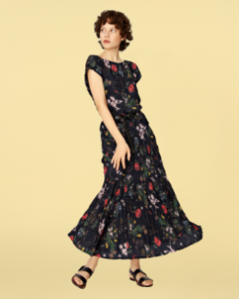
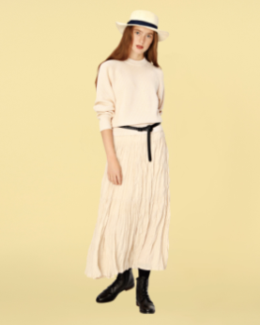
Uwaga: Ceny mogą ulec zmianie

Zdjęcia archiwalne
画像はダミーです
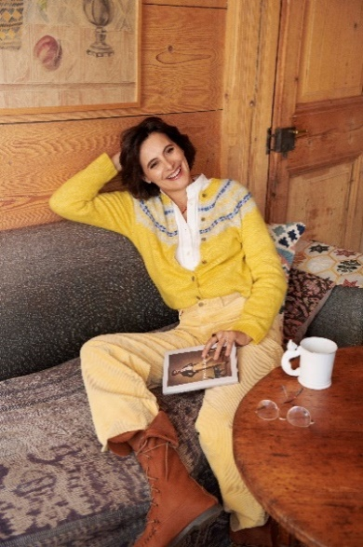
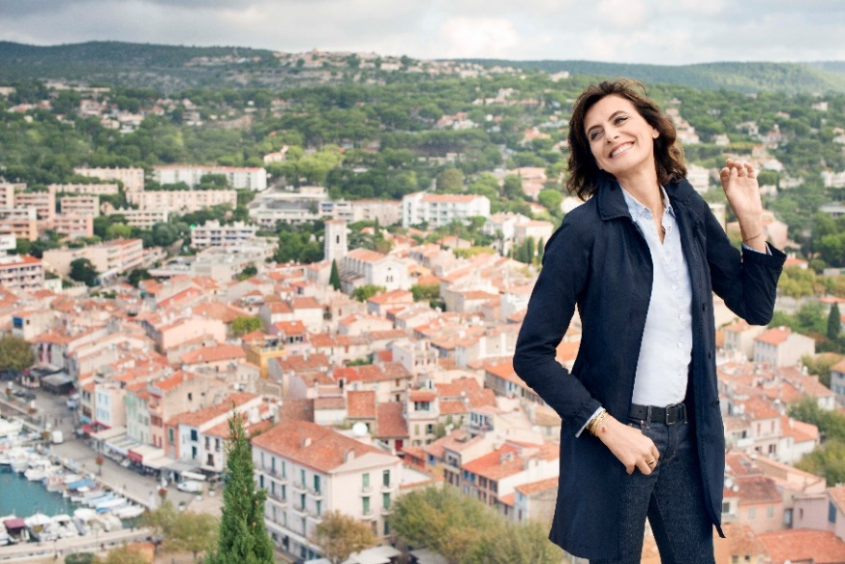

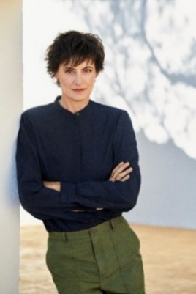
O Ines de la Fressange
Ines de la Fressange jest potomkinią jednej z najstarszych francuskich rodzin. Została modelką w wieku 17 lat i szybko została doceniona za swój talent, stając się jedną z najbardziej znanych modelek na świecie. W kolejnych latach podpisała kontrakt jako globalny ambasador z jedną z marek luksusowych. Jako ikona stylu znana jest z „niewymuszonej elegancji” i reprezentowania paryskiego art de vivre. W 2015 roku ponownie otworzyła własną markę, która uosabia nowoczesny „francuski szyk”.

#####
O UNIQLO LifeWear
UNIQLO to marka odzieżowa, inspirowana japońską celebracją prostoty, jakości i długowieczności. Prezentuje ponadczasowe kolekcje, które dzięki swojej nowoczesnej elegancji, pozwolą każdemu zbudować swój kompletny, indywidualny styl. Najprostsze projekty skrywają w sobie najbardziej przemyślane, nowoczesne rozwiązania. Tworzone są tak, aby być przystępnymi cenowo i dostępnymi dla wszystkich. LifeWear to odzież, która jest nieustannie udoskonalana, aby wnosić jeszcze więcej ciepła, lekkości, designu i komfortu do naszego codziennego życia.
O UNIQLO and Fast Retailing
Marka UNIQLO należy do Fast Retailing Co., Ltd., wiodącej japońskiej grupy odzieżowej z siedzibą w Tokio. UNIQLO jest największą spośród ośmiu marek Fast Retailing Group. Pozostałe z nich to GU, Theory, PLST (Plus T), Comptoir des Cotonniers, Princesse tam.tam, J Brand i Helmut Lang. Z globalną sprzedażą na poziomie około 2,77 bilionów jenów w roku fiskalnym 2023, zakończonym 31 sierpnia 2023 roku (18,92 miliardów dolarów, w przeliczeniu z jenów zgodnie z kursem z końca sierpnia 2023 roku $1 = 146,2 jenów), Fast Retailing jest jednym z największych na świecie detalicznych sprzedawców odzieży, a UNIQLO jest wiodącym japońskim sprzedawcą produktów specjalnych.
UNIQLO kontynuuje politykę ekspansji w największych miastach na świecie, w ramach swoich działań, zmierzających do umocnienia statusu marki globalnej. Obecnie firma posiada łącznie ponad 2400 sklepów stacjonarnych UNIQLO na całym świecie, w tym w Japonii, Azji, Europie i Ameryce Północnej. Całkowita ilość sklepów stacjonarnych wszystkich marek Fast Retailing jest już bliska 3600. Więcej informacji o UNIQLO i Fast Retailing na stronach internetowych: www.uniqlo.com i www.fastretailing.com

Kontakt dla mediów:

Agnieszka Błażejczak
agnieszka@pretaporter-pr.com
Tel.: +48 535 558 227

